**挂载**[共享文件夹](https://so.csdn.net/so/search?q=%E5%85%B1%E4%BA%AB%E6%96%87%E4%BB%B6%E5%A4%B9&spm=1001.2101.3001.7020" \t "_blank)

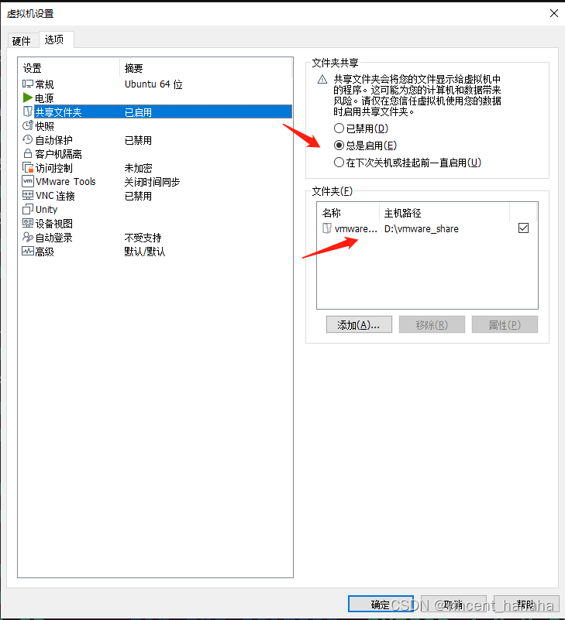

当完成共享文件夹之后，会出现在/mnt/hgfs目录下（如果没有hgfs文件夹则创建，然后进入虚拟机挂载文件夹），然后执行sudo vmhgfs-fuse .host:/ /mnt/hgfs。但是有时候并不显示共享的文件夹。

但是如果使用root用户就可以看到挂载的文件夹了。但是这并不是我们想要的。

解决办法如下：

1. 首先执行：sudo umount /mnt/hgfs，先把挂载删掉。
2. 重新用以下命令挂载即可下面命令中的uid和gid需要根据你的ubuntu用户uid来决定，输入id命令即可查询。

sudo /usr/bin/vmhgfs-fuse .host:/ /mnt/hgfs -o allow\_other -o uid=1000 -o gid=1000 -o umask=022

* 1

可以看到权限已经正常，非root下均可访问。